課題１：

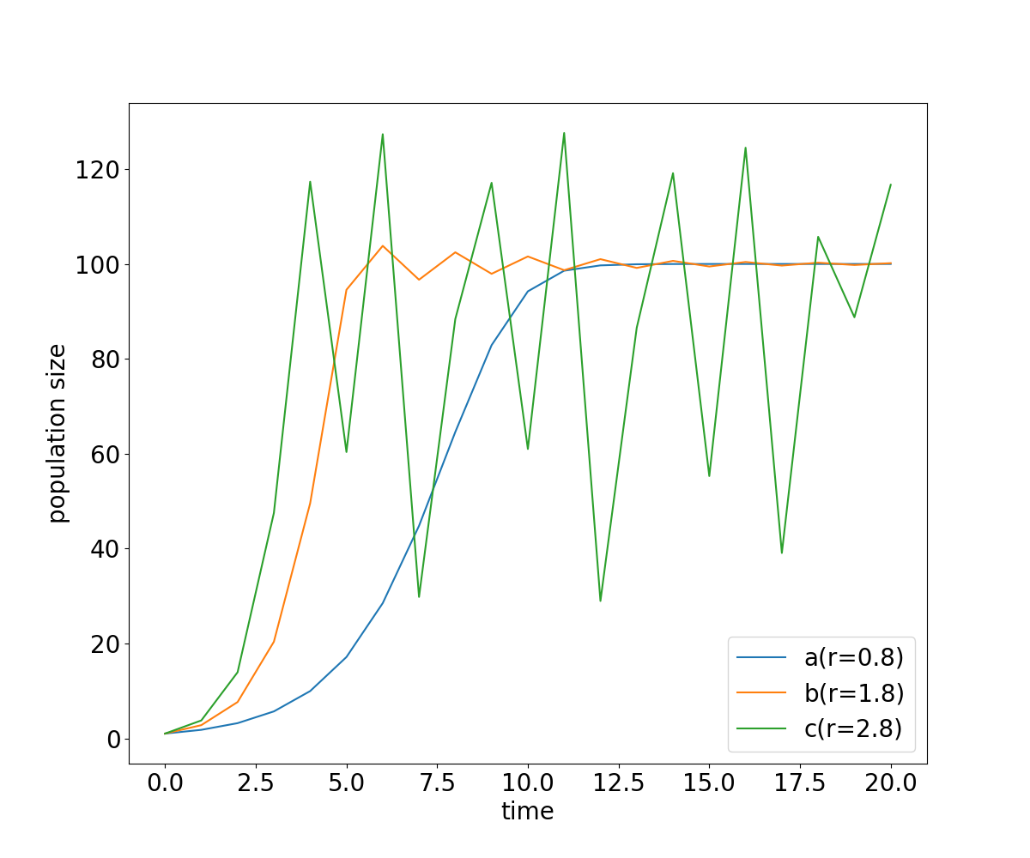

結果によると、rは0から1までの範囲で、aの図は単調増加して収束にることがわかります．ｒは1から２までの範囲で、Ｎｔのｂ線のように、振動減衰してから収束になることがわかるげれども、r＝2の場合は減衰しないまま規則的に振動します。ｒは２から３までの範囲では、不規則な振動をします．

課題2：

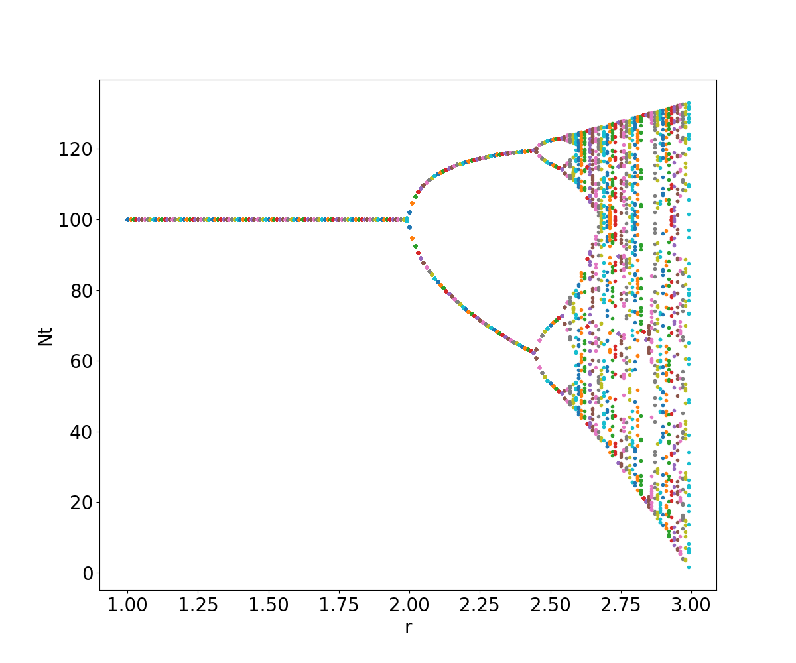

ｒは１から２までの範囲で、Ｎｔは最後に100に収束することがわかります.つまり、システムが穏やかになります．

ｒは２を超えたら、Ｎｔは発散します．